Voorbereiden toets thema: Het zit in de familie

Ik kan:
- de verschillende levensfases van de mens benoemen
- de verschillende levensfases in de juiste volgorde plaatsen
- vertellen waar mijn eigen geschiedenis begon
- vertellen waar mijn eigen geschiedenis stopt
- verwoorden waarom mensen soms bepaalde voorwerpen bijhouden en niet weggooien
- vertellen over enkele gewoontes in mijn gezin
- verschillende gezinsvormen herkennen en benoemen
- gelijkenissen en verschillen benoemen tussen mijn gezinsvorm en een andere gezinsvorm
- werken met een stamboom (bepalen wie een nonkel is, nagaan hoeveel broers en zussen er zijn…)
- verwoorden hoeveel en welke koningen België al heeft gehad
- informatie geven over de Belgische koningen (a.d.h.v. de sleutelwoorden die we noteerden)
- vertellen wie de Belgische koning, koningin en troonopvolgster is
- verwoorden hoe België ontstond in 1830
- gebouwen van de koninklijke familie herkennen

Deze woorden kan ik uitleggen of linken aan een omschrijving:
- geschiedenis
- verleden
- toekomst
- éénoudergezin
- adoptiegezin
- troonopvolger
- kroonprinses

ONTHOUDSYMBOOL - Zie je dit symbool in je werkboek? Dat is een oefening met leerstof die je zeker moet onthouden!

SCOODLE-PLAY - Bekijk de oefeningen op Scoodle-play!
Weet je niet hoe het moet? Kijk even op het volgende blad.

Tips voor de ouder(s)

- Laat uw kind bij de verschillende oefeningen in het boek vertellen wat de bedoeling/opdracht was.
- Laat uw kind de oefeningen op scoodle-play maken. Deze zijn klaargezet door de leerkracht.
- Vraag moeilijke begrippen regelmatig op, het is voldoende wanneer uw kind deze in eigen woorden kan uitleggen – dit moet niet de letterlijke tekst uit het boek zijn. Het is de bedoeling dat uw kind bij het horen van een woord een passende omschrijving kan bedenken, zonder extra tips.
  - U kan hiervoor werken met een woordspin of met sleutelwoorden. Let op, dit is voor leerlingen van het derde leerjaar nog zeer moeilijk en dit vraagt dus ondersteuning. In de klas wordt hierop bij verschillende lessen gewerkt maar deze vaardigheid is zeker nog niet beheerst in een derde leerjaar.
- Laat uw kind de oefeningen met een onthoudsymbool opnieuw maken of maak deze samen.
- Bekijk de klasblog, hierop kunnen extra oefeningen worden aangeboden om de leerstof verder in te oefenen.

Scoodle-play

- Ga naar: www.scoodleplay.be

- Geef de schoolcode in: 02SY

- Selecteer onze klas: 3L

- Typ jouw klasnummer in (het klasnummer op de sticker in je agenda!)

- Typ je wachtwoord in (het wachtwoord op de sticker in je agenda!)

- Klik op ‘verder’

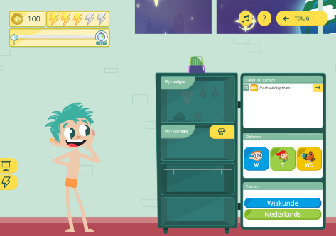
- Klik op jouw kleerkast

- Rechts bovenaan staat: Taken en toetsen: Voorbereiding toets – klik op het pijltje dat hierbij hoort.

- Open een oefeningen door erop te klikken.

